Група ПК 9-39
Майстер виробничого навчання Коваленко В.О.

№ уроку | Тема уроку | Завдання | Джерела
33  09.10.23 | Приготування виробів з пряничного тіста. | Зміст роботи :  1.Приготування пряників глазурованих.  2. Приготування пряників :  - «М’ятних»,  - «Медових».  3. Виконати дослідні завдання у робочому зошиті:  - визначити час приготування ;  - описати вимоги до якості , термін та умови зберігання.  3.Оформити звіт, у т.ч. фото звіт, зробити висновок і надіслати майстру виробничого навчання. | 1.Збірник рецептур мучних кондитерських і булочних виробів для підприємств громадського харчування. – М.: Економіка, 1985.-295с.  2.О.В. Новікова. Технологія виробництва хлібобулочних і борошняних кондитерських виробів: навчальний посібник.-К.: Видавництво Ліра-К, 2017  3.Т.Г. Зайцева, Т.М. Горпинко. Технологія виготовлення борошняних кондитерських виробів: Підручник для проф.-техн. навч. закладів. –К.: Вікторія,2002.-400с.  4. Інструкційно-технологічні картки.

Завдання :
Тема уроку: Приготування пряничного тіста сирцевим способом і виробів з нього.

№ | Прізвище, ім’я учня | Навчально – виробничі роботи
1 | Бакшеєва Софія | Приготувати пряники «М’ятні»
2 | Василенко Валерія | Приготувати пряники «Медові»
3 | Вільховик Микита | Приготувати пряники «М’ятні»
4 | Деревняк Олександра | Приготувати пряники «Медові»
5 | Курцев Арсеній | Приготувати пряники «М’ятні»
6 | Касімова Поліна | Приготувати пряники «Медові»
7 | Ковальов Роман | Приготувати пряники «М’ятні»
8 | Лінніченко Вікторія | Приготувати пряники «Медові»
9 | Лучнікова Ангеліна | Приготувати пряники «М’ятні»
10 | Малєєв Євгеній | Приготувати пряники «Медові»
11 | Мамедова Вероніка | Приготувати пряники «М’ятні»
12 | Мінькова Катерина | Приготувати пряники «Медові»
13 | Мінаков Ілля | Приготувати пряники «М’ятні»
14 | Муковоз Ілля | Приготувати пряники «Медові»
15 | Пономаренко Ельміра | Приготувати пряники «М’ятні»
16 | Пижик Кіріл | Приготувати пряники «Медові»
17 | Разумов Богдан | Приготувати пряники «М’ятні»
18 | Сашенков Руслан | Приготувати пряники «Медові»
19 | Скрипкін Данило | Приготувати пряники «М’ятні»
20 | Соломєнцев Євгеній | « Приготувати пряники «Медові»
21 | Солоха Андрій | Приготувати пряники « М’ятні»
22 | Свириденко Данило | Приготувти пряники « Медові»
23 | Христосова Руслана | Приготувати пряники «М’ятні»
24 | Шишкін Артем | Приготувти пряники « Медові»

Інструкційно – технологічна картка
ПРЯНИКИ «МЕДОВІ»
(За підручником Г.Т. Зайцева, Т.М. Горпінка «Технологія виготовлення борошняних кондитерських виробів» 2002 р.)
№ з/п | Найменування сировини | Маса,  г | Послідовність виконання операцій | Технологія приготування
1.  2.  3.  4.  5.  6.  7.  8  9 | Борошно  Вода  Маргарин  Цукор  Сода  Мед  Олія  Для тиражного сиропа:  цукор  вода  Вихід | 580  150  40  320  2  100  3  90  30  1000 г | 1. Підготування сировини  2. Сан обробка яєць  3. Приготування сиропу.  4. Приготування тіста.  5. Формування заготовок  6. Випікання  7. Охолодження  8. Глазурування | Тісто для пряників готують сирцевим способом. У діжу тістомісильної машини закладають продукти в наступному порядку: цукор-пісок, вода, мед і все добре перемішують протягом 6-10 хв. Після перемішування сировини в діжу машини додають соду, розчинений у воді амоній, розм'якшений маргарин та борошно. Замішують тісто протягом 10-15 хв залежно від кількості тіста та температурних умов приміщення.  Готове тісто розкочують товщиною 9-10 мм, овальною виїмкою штампують заготовки масою 105 г. Випікають на листах, змащених олією, при температурі 200-210 ° С протягом 12-15 хвилин. Після охолодження поверхня кожного пряника глазурують тиражним сиропом. Сироп наносять на пряники за допомогою м'якого пензлика. Для цього пензлик змочують у гарячому (80-85 ° С) тиражному сиропі і розтирають його по поверхні пряника доти, доки не почне біліти. Пряники залишають для висихання сиропу.

КАРТКА КОНТРОЛЯ

Що перевірити? | Малюнок | Вимоги до якості
Зовнішній вигляд | 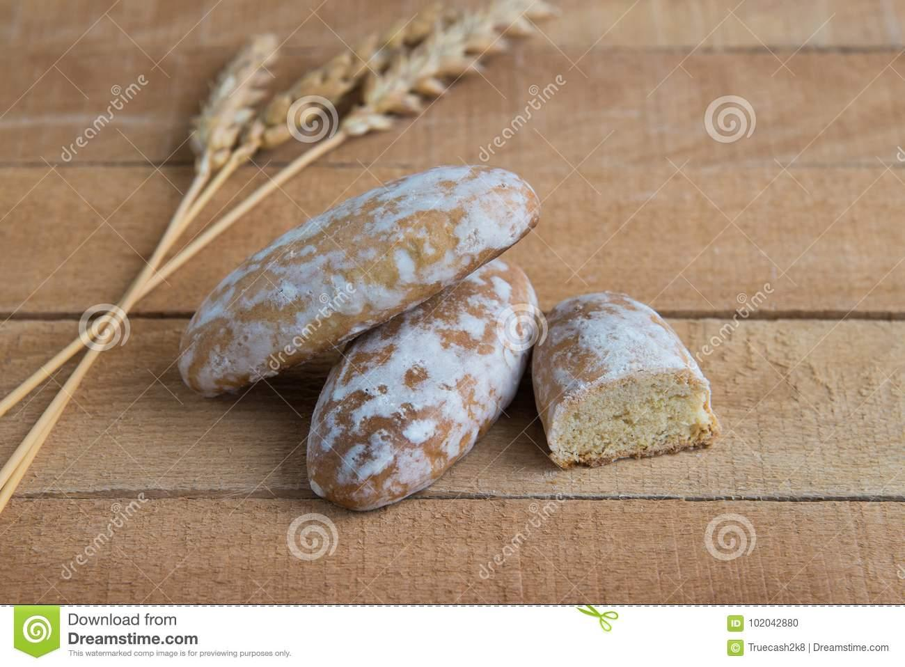 | Поверхня рівна, без тріщин, блискуча, глазурована, форма овальна.
Колір |  | Коричневий
Запах |  | Приємний
Смак |  | Солодкий, з ароматом меду.
Консистенція |  | Дрібнопориста.

Інструкційно – технологічна картка
ПРЯНИКИ «М’ЯТНІ»
(За підручником Г.Т. Зайцева, Т.М. Горпінка «Технологія виготовлення борошняних кондитерських виробів» 2002 р.)
№ з/п | Найменування сировини | Маса,  г | Послідовність виконання операцій | Технологія приготування
1.  2.  3.  4.  5.  6.  7.  8.  9.  10. | Борошно  Вода  Борошно для підсипа  Цукор  Сода  Олія м’ятна  Олія  Жир для змащування листів  Для тиражного сиропа:  цукор  вода  Вихід | 566  190  44  352  5  0,3  14  10  90  30  1000 г  35 шт | 1. Підготування сировини  2. Сан обробка яєць  3. Приготування сиропу.  4. Приготування тіста.  5. Формування заготовок  6. Випікання  7. Охолодження  8. Глазурування | Тісто готують сирцевим способом. Спочатку готують цукрово-патоковийсироп(у теплій воді розчиняють цукор, мед, патоку) і потім охолоджують його до 20°С. Охолоджений сироп виливають у діжу машини для замішування тіста, додають яйця, розпушувачі, прянощі, розплавлений маргарин і ретельно все це перемішують протягом 5—8 хв. У перемішану масу всипають усе одразу борошно (8 % залишають на підсипання) і замішують тісто протягом 4-12 хв. Час замішування залежить від температури. Чим вища температура приміщення і сировини, тим швидше потрібно замішувати тісто, щоб уникнути його затягування. Тісто може затягнутися і в тому випадку, якщо борошно всипати не одразу, а поступово.З тіста розкачують валики діаметром 2 см, які нарізують упоперек на шматочки масою 27—29 г, кладуть у сито і коловими рухами надають їм форми кульок. Сформовані заготовки викладають на листи, змащені жиром і посилані борошном. Випікають протягом 7— 8 хв. при температурі 190—210°.Після випікання і охолодження пряники глазурують у тиражному сиропі

КАРТКА КОНТРОЛЯ

Що перевірити? | Малюнок | Вимоги до якості
Зовнішній вигляд | 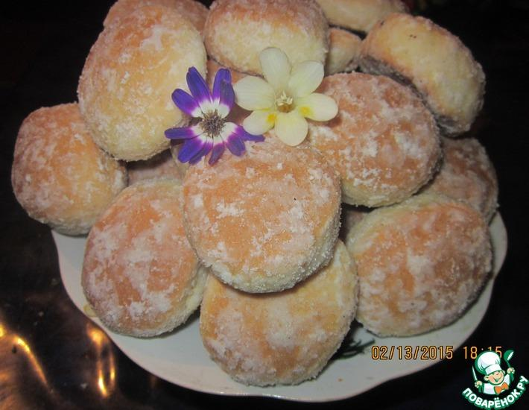 | Поверхня рівна, без тріщин, блискуча, форма кругла.
Колір |  | Золотистий
Запах |  | Приємний, з ароматом м’яти
Смак |  | Солодкий, приємний
Консистенція |  | Дрібнопориста. М’яка

